PPP

Toiminnallinen määrittely

|  |  |  |  |
| --- | --- | --- | --- |
| Versio | PVM | Muutos | Tekijä |
| 1 | 29.3.2019 | Dokumentin luonti | Antti |
| 2 | 3.4.2019 | Muokkaus ja asioiden lisäys | Antti |
| 3 | 10.4.2019 | Eerikin kommenttien mukaan korjaus | Antti |
| 4 | 11.4.2019 | Lisää korjauksia ja uudistuksia | Antti |
| 5 | 15.4.2019 | Näyttökarttojen, sekä pienten virheiden korjaus | Antti |

Versionhallinta



Sisällys

1. Johdanto 3

1.1 Tausta 3

1.2 Dokumenttien tarkoitus ja kattavuus 3

1.3 Tuotteen yleiskuvaus 3

2. Käsitteet 3

3. Tiedot ja tietokannat 4

3.1 ER-kaavio 4

3.2 Tietokantakaavio 5

4. Näyttökartat 6

4.1 Pääkäyttäjä 6

4.2 Joulupukki 6

4.3 Asiakas 6

5. Toiminnot ja käyttötapaukset 7

5.1 Lisää tilaus 7

5.2 Sähköposti varmistus 8

5.3 Tilauksen seuranta 9

5.4 Rekisteröityminen 10

5.5 Kirjautuminen 11

5.6 Pukki rekisteröinnin hyväksyminen 12

5.7 Reitin luonti 13

5.8 Tiedonpoisto 14

5.9 Pukinpoisto 15

6. Ulkoiset liittymät 16

6.1 Laitteistoliittymät 16

6.2 Ulkoiset liittymät 16

6.3 Tietoliikenneliittymät 16

7. Hylätyt ratkaisut 16

8. Jatkokehitysajatuksia 16

9. Vielä avoimet asiat 16

Liitteet 17

# 1. Johdanto

## 1.1 Tausta

Meitä on pyydetty tekemään joulupukkien tilausohjelma asiakkaalle; Eräpojille.

Tärkeimpänä on, että ohjelmisto on helppokäyttöinen ja että kaikki sen ominaisuudet toimivat hyvin.

## 1.2 Dokumenttien tarkoitus ja kattavuus

Tämä dokumentti tulee sisältämään kuvausten lisäksi käyttötapauksia, tietokantasuunnitelmat, tyylioppaan liitteenä ja näyttökartat eli dokumentti kertoo enimmäkseen järjestelmän toiminnallisuudesta. Dokumentin osia (erityisesti tietokantasuunnitelmaa, tyyliopasta ja käyttötapauksia) käytetään toteutuksessa mallina.

## 1.3 Tuotteen yleiskuvaus

Joulupukin tilausjärjestelmä helpottaa asiakkaan työtä ja tilausten käsittelyä, reitin suunnittelua sekä sen jakamista työtä tekeville joulupukeille. Sivuilla tulee olemaan hallintapaneeli, josta voi muokata sivulle tulevia elementtejä ja parametrejä.

Asiakkaan lisäksi järjestelmää käyttää pääkäyttäjä, koordinaattorit ja joulupukit. Järjestelmää voi käyttää tietokoneen lisäksi mobiililaitteilla ja tableteilla. Järjestelmä toteutetaan truudeli9 webbihotelliin.

# 2. Käsitteet

Joulupukki Työntekijä, joka tilataan verkkosivun kautta.

Asiakas Asiakas, joka tilaa joulupukkityöntekijän verkkosivun kautta.

Koordinaattori Työntekijä, joka tekee joulupukkien reitit ja aikataulut.

Pääkäyttäjä Käyttäjä, joka pystyy muuttamaan isoa osaa sivulla olevista tiedoista, sekä muokkaamaan mitä tietoja kerätään

Tietokanta MySQL-ohjelmaan perustuva tietokanta, joka tallentaa kaikki palkkaukseen tarvittavat tiedot, kuten nimet, puhellinnumerot, sähköpostiosoitteet ym.

Käyttöliittymä Verkkosivun toiminnot voidaan käyttää tietokoneen, tabletin ja älypuhelimen kautta.

SQL Structured Query Language- ohjelmointikieli, jolla kommunikoidaan tietokannan kanssa.

PHP Hypertext Preprocessor- ohjelmointikieli, jolla tehdään nettisivun toiminnot ja tietokannan kyselyt ja yhteydet.

CSS Cascading Style Sheets- ohjelmointikieli, jota käytetään nettisivun ulkoasuun.

HTML Hypertext Markup Language- ohjelmointikieli, joka on nettisivun runko.

Järjestelmä Käyttää kaikkia yllä mainittuja toimintoja.

# 3. Tiedot ja tietokannat

## 3.1 ER-kaavio



## 3.2 Tietokantakaavio



# 4. Näyttökartat

## 4.1 Pääkäyttäjä



## 4.2 Joulupukki



## 4.3 Asiakas



## 4.4 Koordinaattori



# 5. Toiminnot ja käyttötapaukset

## 5.1 Lisää tilaus

Tunniste Tilaus

Kuvaus Asiakkaan tilaus pääsee onnistuneesti järjestelmään

Alkuehto -

Normaali tapahtumien kulku

Asiakas kirjoittaa oman nimensä, puhelinnumeron, sähköpostin, laskutusosoitteen, tapahtumaosoitteet, tilausajan, lasten määrä, ilmoitus mahdollisista lemmikkieläimistä ja lasten allergioista.

Vaihtoehtoinen tapahtumien kulku

Jos jokin tieto puuttuu, tilaus ei onnistu. Järjestelmä ei salli lomakkeen lähettämistä ja ilmoittaa alueet, jossa on puutteelliset tiedot.

Loppuehto Asiakas on onnistuneesti tehnyt tilauksen

Erikoisvaatimukset -

Käyttäjät Asiakkaat

Versio 1.0

Näyttömalli

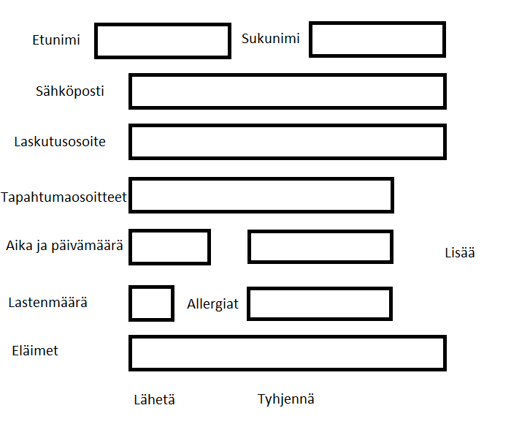

## 5.2 Sähköposti varmistus

Tunniste Varmistus sähköpostiin

Kuvaus Asiakkaalle tulee sähköpostiin varmistus varauksesta. Sähköpostissa on päivä, aika, osoite ja muut mahdolliset tiedot, kuten lasten mahdolliset allergiat ym. Sähköpostin saapuessa asiakas varmistaa tilauksen.

Alkuehto Varauslomake on lähetetty.

Normaali tapahtumien kulku

Varauksen jälkeen sähköposti lähetetään asiakkaalle automaattisesti.

Vaihtoehtoinen tapahtumien kulku

Jos sähköposti on virheellinen, sähköposti ei saavu ja asiakas ei pysty varmistamaan tilausta.

Loppuehto Asiakas on onnistuneesti varmistanut tilauksen

Erikoisvaatimukset -

Käyttäjät Asiakkaat

Versio 1.0

Näyttömalli -

## Tilauksen seuranta

Tunniste Tilauksen seuranta

Kuvaus Asiakas ja pukki seuraavat tilauksen tilaa. Seuranta sivulla näkee osoitteen, päivämäärän, ajan ja muut tärkeät tiedot kuten allergiat ym.

Alkuehto -

Normaali tapahtumien kulku Asiakas tarkistaa tilauksenseuranta sivulta omia tilauksiaan, jossa näkyy osoitteen, päivämäärän, ajan ja muut tiedot. Pukki näkee itseensä liittyvät tilaukset.

Vaihtoehtoinen tapahtumien kulku

Ilman tilausta sivu on tyhjä.

Loppuehto Asiakas ja pukki voivat tarkistaa tilausta

Erikoisvaatimukset -

Käyttäjät Asiakkaat ja pukit

Versio 1.0

Näyttömalli

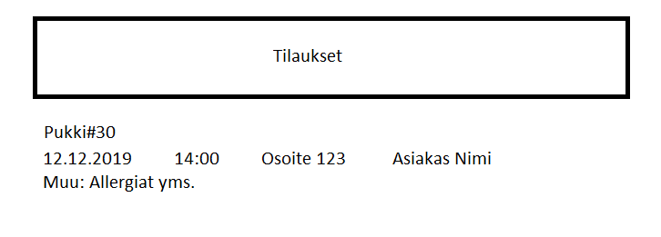

## Rekisteröityminen

Tunniste Rekisteröityminen

Kuvaus Pukki rekisteröityy järjestelmään

Alkuehto -

Normaali tapahtumien kulku

Pukki rekisteröityy järjestelmään. Hänen on annettava nimensä ja sähköpostinsa sekä keksiä/luoda käyttötunnus ja salasana. Jälkeenpäin hänen pitää varmistaa sähköpostiosoitteensa.

Vaihtoehtoinen tapahtumien kulku

Pukki antaa virheellisen sähköpostiosoitteen eikä ikinä saa sähköpostia tai jättää kentän tyhjäksi.

Loppuehto Pukki on jättänyt rekisteröinti hakemuksen järjestelmään

Erikoisvaatimukset -

Käyttäjät Pukki

Versio 1.0

Näyttömalli

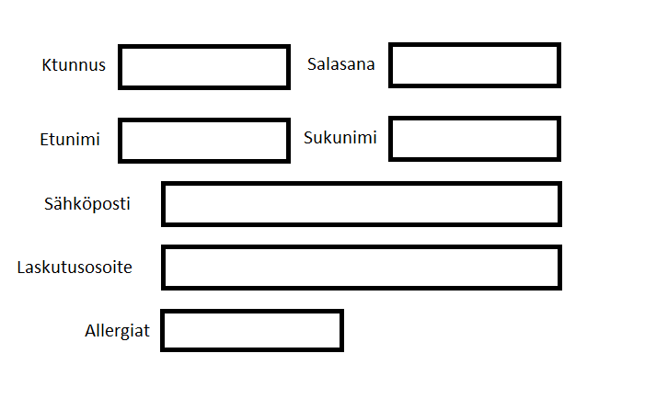

## Kirjautuminen

Tunniste Kirjautuminen

Kuvaus Pukki ja/tai pääkäyttäjä kirjautuu sisään

Alkuehto Rekisteröityminen

Normaali tapahtumien kulku

Pukki ja/tai pääkäyttäjä kirjautuu sisään käyttäjätunnuksillaan.

Vaihtoehtoinen tapahtumien kulku

Salasana tai käyttäjätunnus ovat väärin, eivätkä he pääse kirjautumaan sisään.

Loppuehto Käyttäjä on kirjautunut sisään onnistuneesti

Erikoisvaatimukset -

Käyttäjät Pukki ja pääkäyttäjä

Versio 1.0

Näyttömalli

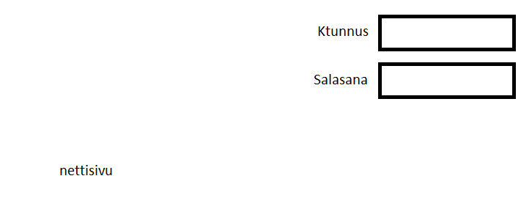

## Pukki rekisteröinnin hyväksyminen

Tunniste Pukki rekisteröinnin hyväksyminen

Kuvaus Pääkäyttäjä hyväksyy pukin rekisteröinnin

Alkuehto Rekisteröityminen, kirjautuminen

Normaali tapahtumien kulku

Pääkäyttäjä hyväksyy pukin rekisteröinnin.

Vaihtoehtoinen tapahtumien kulku

Pääkäyttäjä hylkää pukin rekisteröinnin puutteellisten tietojen tai muuten hyväksymättömän syyn takia.

Loppuehto Pukki on rekisteröitynyt järjestelmään

Erikoisvaatimukset -

Käyttäjät Pääkäyttäjä

Versio 1.0

Näyttömalli

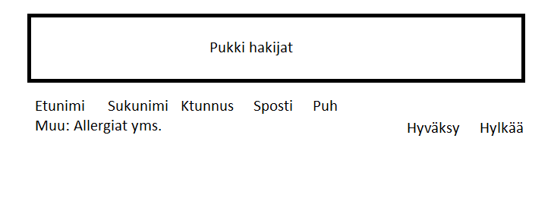

## Reitin luonti

Tunniste Reitin luonti

Kuvaus Pääkäyttäjä luo reitin pukille

Alkuehto Rekisteröityminen, kirjautuminen

Normaali tapahtumien kulku

Pääkäyttäjä luo reitin pukille käyttäen asiakkaitten hakemusten tietoja.

Vaihtoehtoinen tapahtumien kulku

Pääkäyttäjällä ei ole tarpeeksi pukkityöntekijöitä, joita hän voi ilmoittaa samaan ajankohtaan eri alueilla.

Loppuehto Reitti on luotu pukille

Erikoisvaatimukset -

Käyttäjät Pääkäyttäjä

Versio 1.0

Näyttömalli

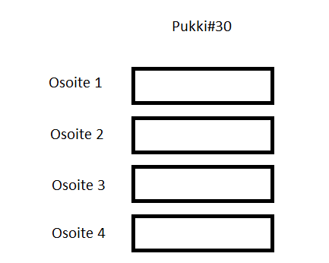

## Tiedonpoisto

Tunniste Tiedonpoisto

Kuvaus Pääkäyttäjä poistaa tietoja sekä automaattinen poisto

Alkuehto Rekisteröityminen, kirjautuminen, tilauksen teko

Normaali tapahtumien kulku

Pääkäyttäjä poistaa pukin tai tilauksen järjestelmästä. Ennen tilauksen poistoa, ohjelma kysyy varmistusta tilauksen ja/tai pukin poistosta. Tilauksen poistettua asiakkaan tiedot poistetaan samalla.

Viikon jälkeen tilaus poistetaan automaattisesti järjestelmästä.

Vaihtoehtoinen tapahtumien kulku

-

Loppuehto Tiedot poistettu

Erikoisvaatimukset -

Käyttäjät Pääkäyttäjä

Versio 1.0

Näyttömalli

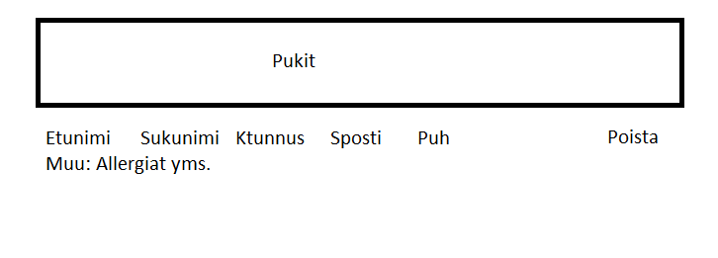

## Pukinpoisto

Tunniste Pukinpoisto

Kuvaus Pukki poistaa itsensä järjestelmästä

Alkuehto Rekisteröityminen, kirjautuminen

Normaali tapahtumien kulku

Pukki poistaa itsensä järjestelmästä

Vaihtoehtoinen tapahtumien kulku

Jos pukki poistaa itsensä, kun hänellä on tilauksia, pääkäyttäjän pitää ottaa hänen paikkansa.

Loppuehto Pukki poistettu

Erikoisvaatimukset -

Käyttäjät Pukki

Versio 1.0

Näyttömalli

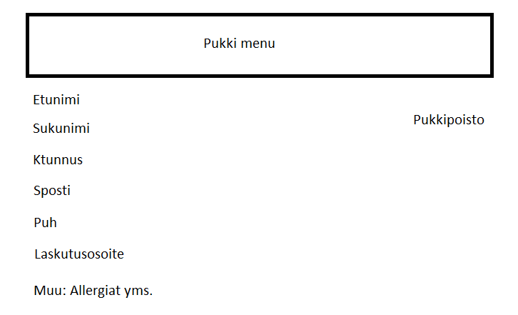

# 6. Ulkoiset liittymät

## 6.1 Laitteistoliittymät

Ohjelmisto toimii tietokoneella, mobiililaitteilla, sekä tableteilla.

## 6.2 Ulkoiset liittymät

Järjestelmä ei liity ulkoisiin järjestelmiin.

## 6.3 Tietoliikenneliittymät

Sähköpostien lähettäminen.

# 7. Hylätyt ratkaisut

Automaattinen reitinluonti.

# 8. Jatkokehitysajatuksia

TBA

# 9. Vielä avoimet asiat

-

# Liitteet

1. Käyttötapauskaavio



1. Tyyliopas